Контрольная работа № 1
«Прямолинейное равномерное и равноускоренное движение» 9 класс
1 вариант

1. Велосипедист, двигаясь равномерно, проезжает 20 м за 2 с. Какой путь он проедет при движении с той же скоростью за 10 с?

2. Через 25 с после начала движения спидометр автомобиля показал скорость движения
36 км/ч. С каким ускорением двигался автомобиль?

3.Самолет для взлета должен приобрести скорость 240 км/ч. Какой должна быть длина взлетной полосы, если известно, что время разгона самолета равно 30 с?

4.Пуля, летящая со скоростью 400 м/с, ударяет в земляной вал и проникает в него на глубину s = 36 см. Определите, какое время она движется внутри вала.

5.Определите путь, пройденный катером, если он будет двигаться 10 с с постоянной скоростью 5 м/с, а затем 10 с с постоянным ускорением 0,5 м/с².

Контрольная работа № 1
«Прямолинейное равномерное и равноускоренное движение» 9 класс
2 вариант

1. Автомобиль, двигаясь равномерно, проехал 50 м за 2 с. Какой путь он проедет за 20 с, двигаясь с той же скоростью?

2. С каким ускорением должен затормозить автомобиль, движущийся со скоростью 36 км/ч, чтобы через 10 с остановиться?

3. Автомобиль, остановившись перед светофором, набирает затем скорость 54км/ч на пути 50 м. С каким ускорением он должен двигаться? Сколько времени будет длиться этот разбег?

4. Двигаясь из состояния покоя, мотоциклист проходит 1 км пути с ускорением 0,8 м/с². Чему равно время разгона мотоциклиста и его скорость в конце этого пути?

5. Дистанцию 100 м спринтер преодолел за 10 с. Из них 2 с он потратил на разгон,
а остальное время двигался равномерно. Чему равна скорость равномерного движения спортсмена?

Контрольная работа №2 «Законы динамики» 9 класс 1 вариант

1. С каким ускорением двигался при разбеге реактивный самолет массой 50 т, если сила тяги двигателей 80 кН?

2. Чему равна сила, сообщающая телу массой 3 кг ускорение 0,4 м/с² ?

3. Автомобиль массой 2 т, движущийся со скоростью 90 км/ч, останавливается через
3 секунды после нажатия водителем педали тормоза. Чему равен тормозной путь автомобиля? Каково его ускорение? Чему равна сила торможения?

4. Определите силу давления пассажиров общей массой 150 кг на пол кабины лифта:
а) при спуске с ускорением 0,6 м/с² ; б) ) при подъеме с тем же ускорением : в) при равномерном движении.

5. Автомобиль массой 1,5 т через 20 с после начала движения развил скорость 90 км/ч. Определите силу тяги автомобиля, если коэффициент трения равен 0,02.

Контрольная работа №2 «Законы динамики» 9 класс 2 вариант

1. Вагонетка массой 200 кг движется с ускорением 0,2 м/с² . Определите силу, сообщающую вагонетке это ускорение.

2. Чему равно ускорение, с которым движется тело массой 3 кг, если на него действует сила 12 Н?

3. На автомобиль массой 2 т действует сила трения 16 кН. Какова начальная скорость автомобиля, если его тормозной путь равен 50 м?

4. Тело массой 5 кг лежит на полу лифта. Определите силу давления тела на пол лифта:
а) при равномерном движении; б) при спуске с ускорением 2 м/с² ; в) при подъеме с тем же по модулю ускорением.

5. Трамвай массой 20 т, отходя от остановки, на расстоянии 50 м развивает скорость 8 м/с. Определите силу тяги двигателей трамвая, если коэффициент трения равен 0,036.

Контрольная работа № 3 « Механические колебания и волны. Звук » 9 класс 1 вариант
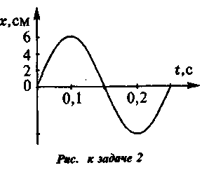
1. По графику, приведенному на рисунке, найти амплитуду,
период и частоту колебаний. Написать уравнение
гармонических колебаний.

2. Определить период колебаний материальной точки,
совершившей 50 полных колебаний за 20 с. .

3. Найти массу груза, который на пружине жесткостью
250 Н/м делает 20 колебаний за 10 с.

4. Расстояние между ближайшими гребнями волн в море 6 м. Лодка качается на волнах, распространяющихся со скоростью 2 м/с. Какова частота ударов волн о корпус лодки.

5. Один математический маятник имеет период колебаний 3 с, а другой – 4 с. Каков период колебаний математического маятника, длина которого равна сумме длин указанных маятников?

Контрольная работа № 3 « Механические колебания и волны. Звук » 9 класс 2 вариант

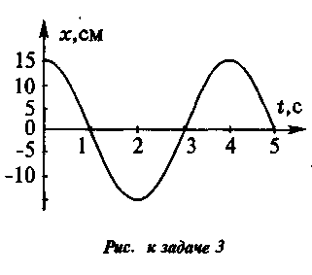
1. По графику, приведенному на рисунке, найти амплитуду,
период и частоту колебаний. Написать уравнение
гармонических колебаний.

2. Материальная точка за 1 мин совершила 300 колебаний.
Определить период колебаний и частоту.

3. Математический маятник длиной 99,5 см за одну минуту
совершал 30 полных колебаний. Определить период колебания
маятника и ускорение свободного падения в том месте,
где находится маятник.

4. Наблюдатель, находящийся на берегу озера, установил, что период колебания частиц воды равен 2 с, а расстояние между смежными гребнями волн 6 м. Определить скорость распространения этих волн.

5. Периоды колебаний двух математических маятников относятся как 2:3. Рассчитайте во сколько раз первый маятник длиннее второго.

Контрольная работа № 4 « Электромагнитное поле» 9 класс 1 вариант

1. Радиостанция ведет передачи на частоте 70 МГц. Чему равна длина волны?

2. Определите силу тока, проходящему по прямолинейному проводнику, находящемуся в однородном магнитном поле с индукцией 10 Тл, если на активную часть проводника длиной 20 см, действует сила 20 Н. Проводник расположен перпендикулярно линиям магнитной индукции.

3. Протон движется в однородном магнитном поле с индукцией 5 мТл со скоростью 10000 км/с, направленной перпендикулярно линиям магнитной индукции. Определите силу, действующую на протон.

4. Сформулировать и решить задачу по рисунку
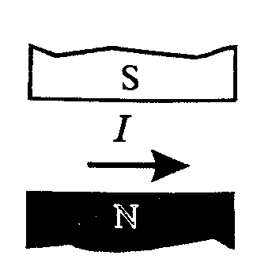
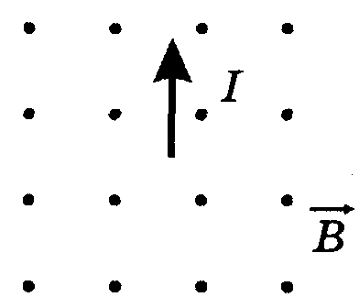
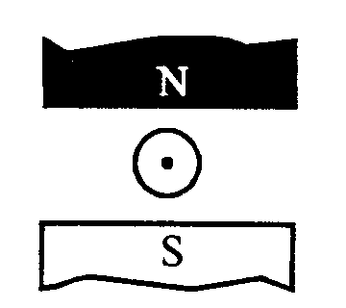

5. Электрон описывает в однородном магнитном поле окружность радиусом 4 мм. Скорость движения электрона равна 3,5∙10⁶ м/с. Определите индукцию магнитного поля.

Контрольная работа № 4 « Электромагнитное поле» 9 класс 2 вариант

1. Чему равна длина волн, посылаемых радиостанцией, работающей на частоте 1400 кГц?

2. В однородное магнитное поле, индукция которого 1,26 мТл, помещен проводник длиной 20 см перпендикулярно линиям магнитной индукции. Определите силу, действующую на проводник, если сила тока в нем 50 А.

3. Электрон влетает в однородное магнитное поле с индукцией 0,5 Тл со скоростью 20000 км/с перпендикулярно линиям магнитной индукции. Определите силу, с которой магнитное поле действует на электрон

4. Сформулировать и решить задачу по рисунку
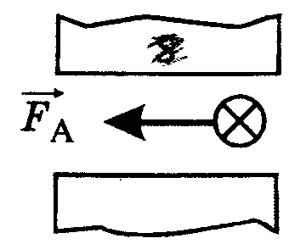
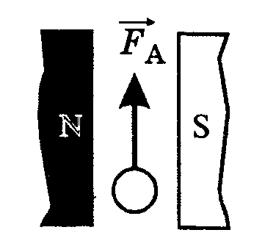
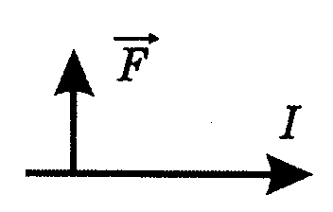

5. Электрон влетает в магнитное поле перпендикулярно линиям магнитной индукции со скоростью 10⁷ м/с. Рассчитайте радиус кривизны траектории, по которой будет двигаться электрон, если индукция магнитного поля 5,6 мТл.

Контрольная работа № 5 «Строение атома и атомного ядра,
использование энергии атомных ядер» 9 класс 1 вариант

1.В ядре атома меди 63 частицы, из них 29 протонов. Сколько нейтронов и электронов находится в этом атоме?

2. Какой изотоп образуется из ₉₂²³⁹U после двух ß-распадов и одного α-распада?

3.При бомбардировке ядер железа нейтронами образуется ß-радиоактивный изотоп марганца с массовым числом 56. Напишите реакцию получения искусственного радиоактивного марганца и реакцию происходящего с ним ß-распада.

4. Найдите дефект масс и энергию связи ядра ₃⁷Li,

5. Найдите энергию, поглощенную или выделившуюся в результате реакций:

₇¹⁴N + ₂⁴Не → ₈¹⁷O + ₁¹H ₄⁹Ве + ₁²Н → ₅¹⁰В + ₀¹n

Контрольная работа № 5 «Строение атома и атомного ядра,
использование энергии атомных ядер» 9 класс 1 вариант

1. В ядре атома свинца 207 частиц. Вокруг ядра обращается 82 электрона. Сколько нейтронов и протонов в ядре этого атома?

2. Во что превращается изотоп тория ²³⁴₉₀ Th, ядра которого претерпевают три последовательных α-распада?

3. Ядро изотопа магния с массовым числом 25 подвергается бомбардировке протонами. Ядро какого элемента при этом образуется, если ядерная реакция сопровождается излучением α- частиц?

4. Найдите дефект масс и энергию связи ядра ₁₃²⁷Al.

5. Определить энергетический выход ядерной реакции

¹⁵₇N + ₁¹Н → ¹²₆C + ₂⁴Не

Ответы:
 | 1 | 2 | 3 | 4 | 5
К – 1  1 вариант | 100 м | 0,4 м\с² | 1020 м | 0,002 с | 125 м
К – 1  2 вариант | 500 м | -1 м\с² | 7 с | 50 с | 1,1 м\с
К – 2  1 вариант | 1,6 м\с² | 1,2 Н | -16600 Н | 1410 Н  1590 Н  1500 Н | 2175 Н
К – 2  2 вариант | 40 Н | 4 м\с² | 28 м\с | 50 Н  40 Н  60Н | 20 кН
К – 3  1 вариант | 6см  0,25 с  4 Гц  X(t)=0,06Sin8πt | 0,4 с | 1,6 кг | 0,3 Гц | 6,3 м
К – 3  2 вариант | 15 см  4 с  0,25 Гц  X(t)=0,15Cos0,5πt | 0,2 с  5 Гц | 9,8 м\с² | 3 м\с | В 2,25 раза
К – 4  1 вариант | 4 м | 10 А | 8·10⁻¹⁵Н | F к нам,  Fвправо,  Fвправо | 5·10⁻³Тл
К – 4  2 вариант | 214 м | 1,2·10⁻² Н | 1,6·10⁻² Н | Северный полюс внизу,  ток от нас,  линии магнитной индукции к нам | 0,01 м
К – 5  1 вариант | электронов-29  нейтронов-34 | уран(235) | ₁¹Н | 0,0407 а.е.м.  37,91МэВ | Е_{св}=1,2МэВ  Е_{св}=4,35МэВ
К – 5  2 вариант | протонов-82  нейтронов-125 | Полоний(222) | ₁₁²²Na | 0,23524 а.е.м.  219,13МэВ | Е_{св}=5,48МэВ

Приложение 1. Контрольные работы.

Контрольная работа № 1
«Прямолинейное равномерное и равноускоренное движение» .

Контрольная работа №2 «Законы динамики» .

Контрольная работа № 3 « Механические колебания и волны. Звук » .

Контрольная работа № 4 « Электромагнитное поле» .

Контрольная работа № 5 «Строение атома и атомного ядра,
использование энергии атомных ядер» .

